Bisiklet Paylaşım Verisi Üzerine Görsel Analiz ve Makine Öğrenmesi Yaklaşımlarıyla Talep Tahmini
Ümran Acar¹, Pelin Demir², Aybala Pancar³
¹ 23181616057 – Gazi Üniversitesi, Bilgisayar Mühendisliği
² 23181617011 – Gazi Üniversitesi, Bilgisayar Mühendisliği
³ 23181617007 – Gazi Üniversitesi, Bilgisayar Mühendisliği

Özet
Bu proje, akıllı şehir uygulamalarının çoğalmasıyla beraber yaygınlaşan bisiklet paylaşım sistemleri üzerine odaklanmaktadır. Özellikle, şehir içi ulaşımda sürdürülebilirliği destekleyen bu sistemlerin etkin kullanımını sağlayabilmek için veri analizleri önemlidir. Bu nedenle, UCI Machine Learning Repository'de bulunan Bike Sharing Dataset veri kümesi kullanılarak, bisiklet kiralama davranışlarının zaman ve hava koşulları faktörlerine göre analiz edilmesi ve bu davranışların makine öğrenmesi algoritmaları ile tahmin edilmesi amaçlanmıştır. Sıcaklık, hissedilen sıcaklık, nem, rüzgar hızı gibi hava verileri ile saat, mevsim, hafta içi/günü gibi zamansal özellikler analiz edilerek bisiklet kiralama miktarının “az”, “orta” ve “çok” olarak sınıflandırıldığı bir problem tanımlanmıştır. Karar Ağacı, Rastgele Orman, K-En Yakın Komşu, Destek Vektör Makineleri ve Lojistik Regresyon sınıflandırma algoritmaları ile modeller kurulmuş ve performansları karışıklık matrisi, doğruluk skoru ve sınıflandırma raporları aracılığıyla karşılaştırılmıştır. Ayrıca, farklı hava koşulları altında bisiklet kiralama davranışını gösteren grafikler aracılığıyla görsel analizler sunulmuştur.
1. Giriş
Şehir içi ulaşım sistemleri, nüfus artışı ve çevresel kaygılarla birlikte yeniden şekillenmektedir. Bu noktada, bisiklet paylaşım sistemleri gibi sürdürülebilir ve çevre dostu alternatifler öne çıkmaktadır. Kullanıcıların bu sistemleri hangi zamanlarda ve hangi hava koşullarında daha fazla tercih ettiğini analiz etmek, hem talep yönetimi hem de altyapı planlaması açısından büyük öneme sahiptir. Veri bilimi ve makine öğrenmesi teknikleri, bu türden büyük verilerden anlamlı bilgiler çıkarmak için kullanılabilmektedir.
Bisiklet paylaşım sistemlerinin etkinliği, kullanıcı davranışlarının doğru anlaşılmasına bağlıdır. Bu bağlamda, saatlik bazda toplanan kiralama verileri sayesinde, farklı kullanıcı profilleri (kayıtlı ve kayıtsız), farklı saatler ve hava koşulları altında nasıl davranışlar sergilediği tespit edilebilmektedir. Bu tür veriler, sadece mevcut durumu analiz etmekle kalmaz, aynı zamanda gelecekteki talepleri de tahmin etmeye yardımcı olur.
Bu çalışmanın amacı, bisiklet kiralama verileri üzerinden çeşitli makine öğrenmesi sınıflandırma algoritmaları uygulayarak kiralama yoğunluğunu tahmin etmektir. Aynı zamanda hava koşullarının ve saat gibi zamansal faktörlerin bu davranış üzerindeki etkisi detaylı biçimde incelenmiştir ve sonuçlar grafiksel olarak desteklenmiştir.
2. Veri Seti Tanıtımı
Bu çalışmada kullanılan veri seti, "Bike Sharing Dataset" olarak bilinen ve UCI Machine Learning Repository'den temin edilen bir veri kümesidir. İki veri kümesi hazırlanmıştır:
- day.csv: Günlük bazda kiralama verileri
- hour.csv: Saatlik bazda kiralama verileri
Saatlik veri setinde her bir satır, belirli bir saat aralığında gerçekleşen kiralama olaylarını temsil eder. Ana hedef değişken cnt (toplam kiralama sayısı) olup, registered (kayıtlı kullanıcılar) ve casual (kayıtsız kullanıcılar) değişkenleri ile ayrıştırılmıştır.

Çalışmada Kullanılan Değişkenler
Değişken Adı | Rol | Tip | Tanım
instant | ID | Integer | record index
dteday | Feature | Date | date
season | Feature | Categorical | 1:winter, 2:spring, 3:summer, 4:fall
yr | Feature | Categorical | year (0: 2011, 1: 2012)
mnth | Feature | Categorical | month (1 to 12)
hr | Feature | Categorical | hour (0 to 23)
holiday | Feature | Binary | weather day is holiday or not
weekday | Feature | Categorical | day of the week
workingday | Feature | Binary | if it is holiday 1,others 0
hum | Feature | Continuous | Normalized feeling temperature in Celsius. The values are derived via
weathersit | Feature | Categorical | Clear, Few clouds, Partly cloudy, Partly cloudy
temp | Faeture | Continuous | Normalized temperature in Celsius. The values are derived via
atemp | Feature | Continuous | Normalized feeling temperature in Celsius. The values are derived via
windspeed | Feature | Continuous | Normalized wind speed. The values are divided to 67 (max)
casual | Other | Integer | count of casual users
registered | Other | Integer | count of registered users
cnt | Target | Integer | count of total rental bikes including both casual and registered
Kaynak: https://archive.ics.uci.edu/dataset/275/bike+sharing+dataset

3. Materyal ve Metot
3.1. Veri setinin düzenlenmesi
Bu çalışmada kullanılan Bike Sharing Dataset, toplamda 17 değişkenden oluşmaktadır. Veri seti, Washington D.C.’deki Capital Bikeshare sistemine ait günlük ve saatlik bisiklet kiralama bilgilerini içermektedir. Analiz sürecine geçmeden önce, veride bazı ön işlemler yapılmıştır. İlk olarak, yalnızca sıralama için kullanılan instant sütunu ve tarih bilgisi tutan dteday sütunu çalışma kapsamı dışına alınmıştır. Çünkü bu sütunların modelleme ve yorumlama açısından anlamlı bir katkısı bulunmamaktadır.
Ayrıca, bazı kategorik sütunlar (örneğin season, weekday, weathersit) sayısal değerlerle kodlanmış olduğu için, bu değerler görselleştirme ve yorumlamada kolaylık sağlaması açısından metinsel karşılıklarına dönüştürülmüştür. Örneğin, season değişkeninde 1 değeri "ilkbahar", 2 değeri "yaz", 3 değeri "sonbahar" ve 4 değeri "kış" olarak tanımlanmıştır.
Veri setinde eksik gözlem bulunmamaktadır, bu nedenle kayıp veri temizliğine gerek duyulmamıştır.
Sonuç olarak, yapılan bu ön işlemler sayesinde veri seti analiz ve modelleme için daha uygun hale getirilmiştir. Bu adımlar, grafiksel analizler ve makine öğrenmesi algoritmaları uygulanırken daha sağlıklı ve anlaşılır sonuçlar elde edilmesini sağlamıştır.

3.2 Sınıflandırma Modeli
Bu çalışmada, bisiklet kiralama verisi üzerinde kullanıcı türlerini tahmin etmeye yönelik sınıflandırma modelleri geliştirilmiştir. Veri setinde yer alan casual (kayıtsız kullanıcı) ve registered (kayıtlı kullanıcı) sütunları birleştirilerek, kullanıcı tipi sınıf değişkeni olarak tanımlanmıştır. Eğer registered sayısı daha fazlaysa o gözlem “kayıtlı kullanıcı”, değilse “kayıtsız kullanıcı” olarak etiketlenmiştir. Böylece her saatlik veriye ait bir sınıf bilgisi oluşturulmuştur.
Sınıflandırma modeli oluşturmak için aşağıdaki algoritmalar kullanılmıştır:
- Karar Ağacı:
Verileri dallara ayırarak sınıflandıran sezgisel bir algoritmadır. Ağaç yapısı kökten başlayarak her dalda bir karar kuralı uygular. Bu kurallar, veri kümesindeki özelliklerin eşik değerlerine göre belirlenir.

Temel Matematiksel Yapı:
Bir düğümde bilgi kazancı hesaplanarak en iyi ayrım yapılır. Bu, genellikle Entropi ile ifade edilir:
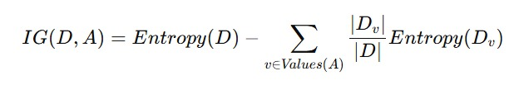

Bu çalışmada kullanımı:
Karar ağacı, season, hr, temp, hum, windspeed, weekday gibi değişkenleri kullanarak her gözlemi sınıflandırdı. %72 doğrulukla çalıştı ve hızlı sonuç vermesi nedeniyle başlangıç analizinde tercih edildi.

- Random Forest (Rastgele Orman):
Birden fazla karar ağacının birleştirilmesiyle oluşturulan bir topluluk yöntemidir. Her bir ağaç farklı bir örneklem ve özellik seti ile eğitilir ve sınıflandırma oy çokluğu ile yapılır.

Sonuç, bireysel ağaçların tahminlerinin çoğunluğu.
Avantajı, aşırı öğrenmeyi (overfitting) azaltır, genelleme başarısı yüksektir.

En yüksek doğruluk skoruna (%82) ulaşarak en başarılı model olmuştur. Aşağıdaki karışıklık matrisi ile performansı ayrıntılı olarak değerlendirilmiştir.

- KNN (K En Yakın Komşu):
K komşunun sınıfına göre tahmin yapan örnek tabanlı bir yöntemdir. Mesafe ölçütü genellikle Öklid mesafesidir:
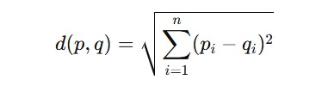

Modelde k=5 olarak belirlenmiştir. Verilerin yoğun olduğu alanlarda etkili çalışsa da yüksek boyutluluk ve dengesiz sınıflarda doğruluğu düşebilir. Bu nedenle doğruluk skoru %77 ile düşük kalmıştır.

- SVM (Destek Vektör):
Verileri ayırmak için en iyi hiper düzlemi bulur. Doğrusal olmayan durumlar için çekirdek (kernel) fonksiyonları kullanılır. Bu çalışmada RBF (Radial Basis Function) çekirdeği tercih edilmiştir.

Karar Fonksiyonu:
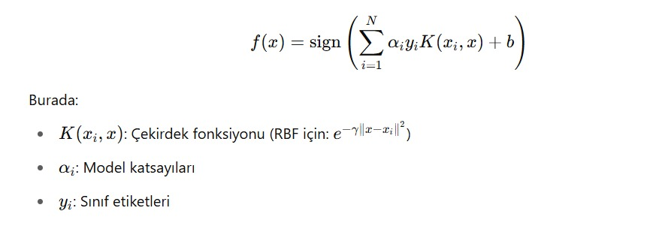
Bu çalışmada kullanımı:
SVM, veri ayrımında genel başarı göstererek %69 doğruluğa ulaşmıştır. Özellikle sınıflar arasındaki sınırları iyi çizmesi nedeniyle tercih edilmiştir.

- Lojistik Regresyon:
Sınıflandırma problemlerinde kullanılan istatistiksel bir yöntemdir. Olasılık temelli yaklaşır ve sigmoid fonksiyonu ile sınırlı çıktı üretir:
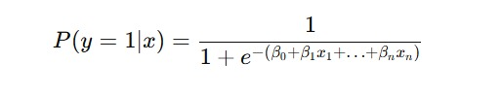

Bu çalışmada kullanımı:

Verilerin doğrusala yakın ayrılabildiği düşünülerek temel bir model olarak değerlendirilmiştir. %63 doğruluk ile orta seviyede performans göstermiştir.

4. Veri Ön İşleme ve Normalizasyon
Makine öğrenmesi modellerinin daha iyi performans gösterebilmesi için aşağıdaki ön işlemler yapılmıştır:
- temp, atemp, hum, windspeed değişkenleri MinMaxScaler kullanılarak normalize edilmiştir.
- Hedef değişken olarak kullanılan cnt, üç sınıfa ayrılarak kiralama_seviyesi adı verilen kategorik bir değişken oluşturulmuştur. Bu sınıflar:
  - 0: Düşük kiralama
  - 1: Orta düzeyde kiralama
  - 2: Yüksek kiralama
5. Görsel Veri Analizi
Grafik 1: Saatlik Kayıtlı ve Kayıtsız Kullanıcılar
Bu grafik, saatlik bazda bisiklet kiralama davranışlarını kayıtlı ve kayıtsız kullanıcılar açısından karşılaştırmaktadır. Veriye göre, kayıtlı kullanıcılar genellikle işe gidiş ve işten dönüş saatlerinde (sabah 7-9 ve akşam 17-19 arası) kiralama yapmaktadır. Bu durum, kayıtlı kullanıcıların çoğunlukla işe gidiş-geliş amacıyla bisikletleri tercih ettiğini göstermektedir. Öte yandan, kayıtsız kullanıcılar genellikle öğleden sonra saatlerinde (özellikle 12:00-17:00 arasında) bisiklet kiralamayı tercih etmektedir. Bu kullanıcılar daha çok turistik veya eğlence amaçlı kiralama eğilimindedir. Bu saatlik dağılım, kullanıcı tipine göre hizmet planlamasında önemli ipuçları sunmaktadır.

Grafik 2: Açık Hava-Sıcaklık ve Kiralama Sayısı
Bu scatter plot (dağılım grafiği), yalnızca açık hava koşullarında (weathersit = 1) yapılan kiralamaları içermektedir. X ekseninde normalize edilmiş sıcaklık, Y ekseninde toplam kiralama sayısı (cnt) yer almaktadır. Grafik incelendiğinde, sıcaklık arttıkça kiralama sayısının da genel olarak pozitif yönlü bir artış gösterdiği görülmektedir. Özellikle 0.5 ila 0.8 arası normalize sıcaklıklarda yoğunlaşan veri noktaları, insanların ılık ve sıcak havalarda daha fazla bisiklet kullanma eğiliminde olduğunu göstermektedir. Bu durum, bisiklet kullanımının mevsimselliğini ve sıcaklığa duyarlılığını açıkça ortaya koyar.
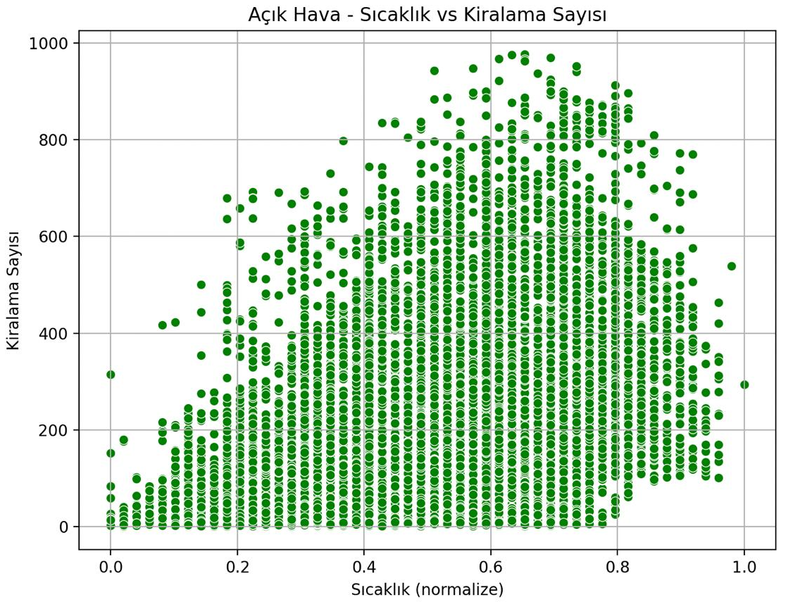

Grafik 3: Bulutlu/Sisli Havada Nem ve Kiralama
Bu grafik, weathersit = 2 olan, yani bulutlu veya sisli hava koşullarındaki verileri analiz etmektedir. Nem (normalize) ile kiralama sayısı arasındaki ilişkiyi nokta grafiğiyle sunar. Görselde, nem oranı arttıkça kiralama sayılarında hafif bir düşüş eğilimi gözlemlenmektedir. Yüksek nem, genellikle havanın bunaltıcı ve rahatsız edici olduğu anlamına gelir. Bu tür havalarda bireylerin açık havada fiziksel aktivite yapma isteği azalabilir. Grafik, kiralama davranışının sadece sıcaklıkla değil aynı zamanda hava kalitesi ve hissedilen ortam koşullarıyla da doğrudan ilişkili olduğunu gösterir.
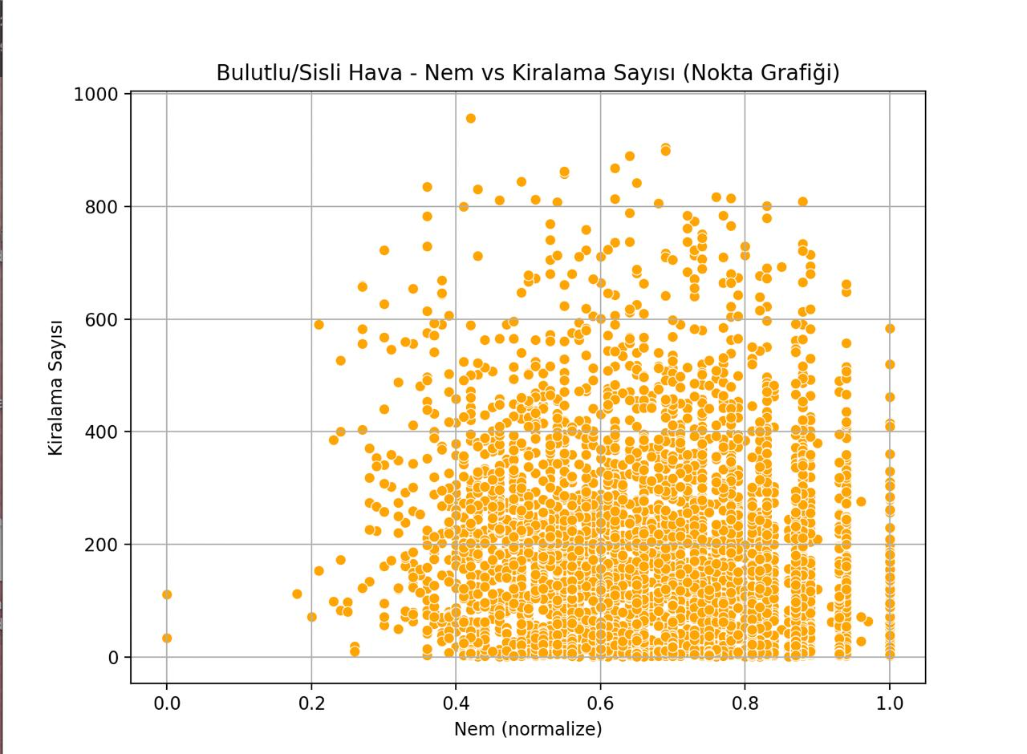
Grafik 4: Yağmurlu Hava ve Sıcaklık Etkisi
Yağmurlu günlerde (weathersit = 3), sıcaklık ile kiralama sayısı arasındaki ilişki bu grafikle ortaya konmuştur. Diğer hava koşullarının aksine, sıcaklığın artması yağmurlu günlerde kiralama sayısında önemli bir artışa yol açmamaktadır. Yani sıcaklık yükselse bile yağmurun olumsuz etkisi baskın kalmakta, kiralama sayısı genellikle düşük seyretmektedir. Bu durum, hava türünün kiralama kararında bağımsız bir etki yarattığını, tek başına sıcaklık artışının bazı koşullarda kullanıcı davranışını değiştirmeye yetmediğini göstermektedir.
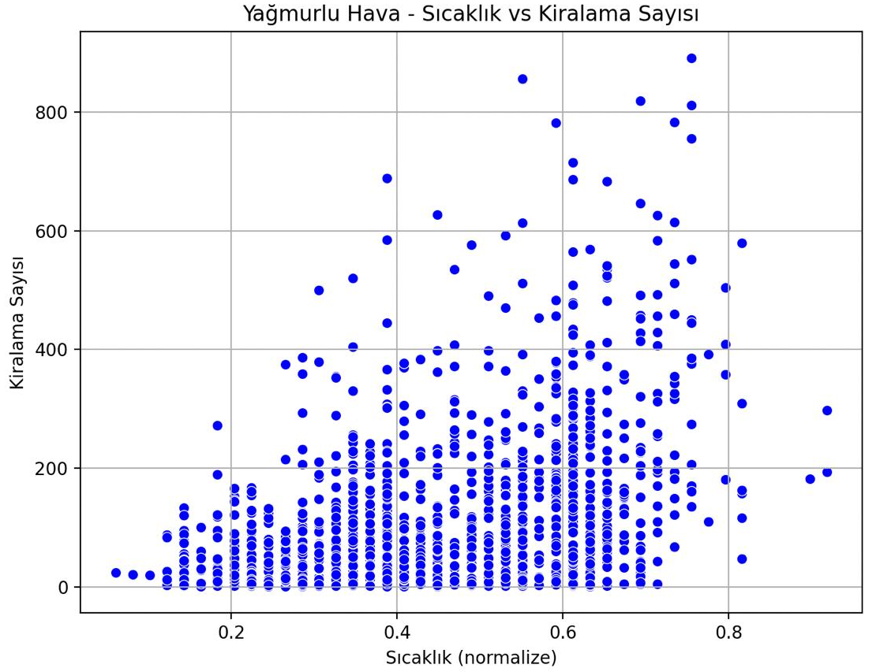
Grafik 5: Yoğun Yağışın Etkisi (Varsa)
Eğer veri setinde weathersit = 4 değerine sahip gözlemler bulunuyorsa, bu grafik yoğun yağışlı hava koşullarındaki sıcaklık ve kiralama ilişkisinin profesyonel bir gösterimidir. Görsel olarak, yoğun yağışlı havalarda bisiklet kiralama sayısının oldukça azaldığı, bazı saatlerde neredeyse hiç kiralama yapılmadığı görülmektedir. Bu grafik, dış çevre koşullarının kullanıcı davranışlarını baskılayıcı etkisini açık bir şekilde göstermektedir.
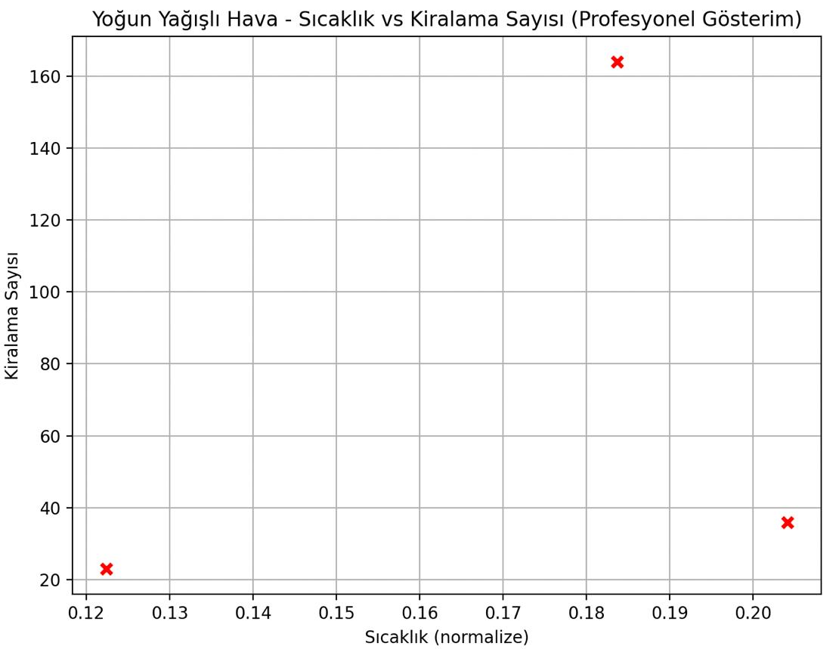
Grafik 6: 2011 ve 2012 Aylık Kiralama Sayıları
Bu iki parçalı çubuk grafik, 2011 ve 2012 yıllarındaki aylık toplam kiralama sayılarını karşılaştırmaktadır. Grafiklerden elde edilen bilgiye göre, her iki yılda da ilkbahar ve yaz aylarında (özellikle Mayıs, Haziran, Temmuz ve Ağustos) kiralama oranları oldukça yüksektir. Kış aylarında ise belirgin bir düşüş gözlenmektedir. Ayrıca 2012 yılında bazı aylarda 2011 yılına göre daha yüksek kiralama sayıları kaydedilmiştir; bu da bisiklet paylaşım sistemine olan talebin artmakta olduğunu düşündürmektedir. Mevsimsellik etkisi bu grafikle güçlü biçimde vurgulanmaktadır.

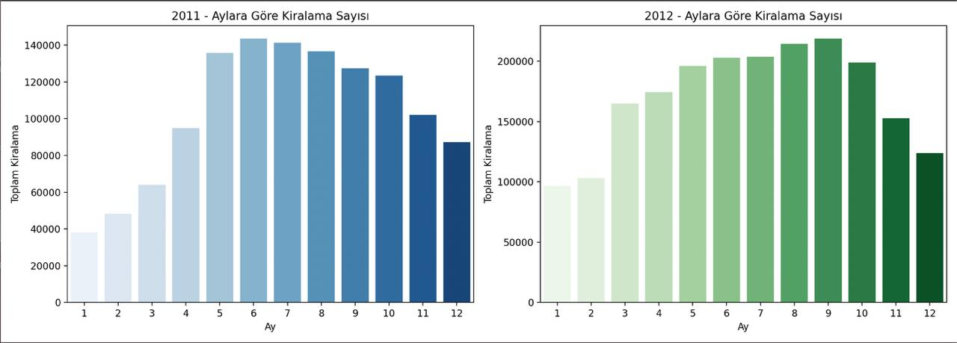

Grafik 7: Haftanın Günlerine Göre Kiralama
Haftanın günlerine göre yapılan kiralamaların incelendiği bu grafik, hem 2011 hem de 2012 yıllarını ayrı ayrı sunarak karşılaştırmalı bir analiz sunar. Hafta sonları, özellikle Cumartesi ve Pazar günleri, kayda değer bir artış söz konusudur. Hafta içi günleri boyunca kiralama sayıları daha dengeli ve düzenli seyretmektedir. Bu durum, hafta sonlarının sosyal ve aktivite amaçlı kullanım için daha çok tercih edildiğini, hafta içinin ise ulaşım amaçlı kullanımda daha baskın olduğunu ortaya koymaktadır.
Grafik 8: Boxplot ile Aykırı Değerler
Boxplot grafiklerine bakıldığında, sıcaklık (temp) ve hissedilen sıcaklık (atemp) değerlerinin çoğunlukla düzenli dağıldığı, aşırı uç değerlerin az olduğu görülmektedir. Ancak nem (hum) ve özellikle rüzgar hızı (windspeed) değişkenlerinde belirgin aykırı değerler mevcuttur. Bu durum, bazı saatlerde rüzgar hızının normalin çok üstüne çıktığını ve veri setine uç değerler eklendiğini göstermektedir. Aykırı değerlerin varlığı, makine öğrenmesi modellerinin performansını etkileyebilir; bu nedenle veri ön işleme sürecinde dikkatle ele alınmalıdır. Ayrıca yapılan Z-Score analizinde de nem ve rüzgar bileşenlerinde 3'ten büyük z-değeri olan çok sayıda satır tespit edilmiştir.
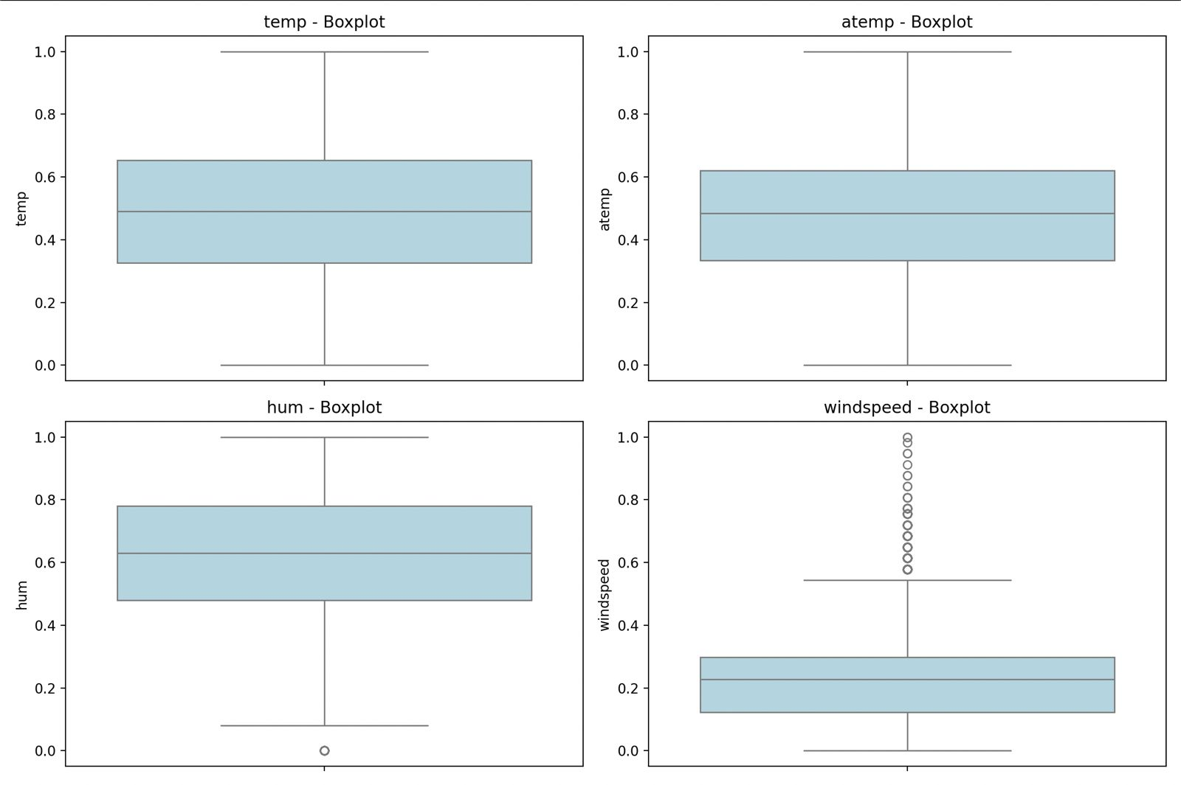

Değişken | Aykırı Değer Sayısı
temp | 0
atemp | 0
hum  windspeed | 69  52

6.Model Eğitimi ve Test Süreci:
Çalışmada sınıflandırma modelini eğitmek için veriler önce uygun şekilde hazırlanmış, ardından bu veri kümesi eğitim ve test olmak üzere ikiye ayrılmıştır. Bu işlem, modelin hem öğrenmesini hem de öğrendiklerini yeni veriler üzerinde test edebilmesini sağlamak için yapılır. Özellikle train_test_split() fonksiyonu kullanılarak verinin %70’i modelin eğitilmesi (öğrenmesi) için, kalan %30’u ise test edilmesi (başarısının ölçülmesi) için ayrılmıştır.
Eğitim sürecinde model, verideki örnekler (özellikler) ile bu örneklerin ait olduğu sınıf (örneğin: “yoğun saat”, “az yoğun saat”) arasındaki ilişkiyi öğrenmeye çalışır. Bu süreçte algoritma, verideki örüntüleri tanır ve gelecekte benzer durumlarla karşılaştığında doğru sınıflandırma yapacak şekilde kendini ayarlar.
Test aşamasında ise model daha önce hiç görmediği verilerle karşılaştırılır. Böylece modelin genelleme yeteneği yani gerçek hayatta ne kadar başarılı olabileceği değerlendirilir. Bu test verileri üzerinde yapılan tahminler, gerçek sınıf değerleriyle karşılaştırılarak doğruluk (accuracy), karmaşıklık matrisi (confusion matrix) gibi metriklerle modelin performansı ölçülür.

Tablo 2: Model Doğruluk Sonuçları:
Sınıflandırma Algoritmaları | Doğruluk (%) | Kesinlik (Precision) | Hassasiyet (Recall) | F1 Skor | Support
K En Yakın Komşu (KNN) | 77 | 0.77 | 0.77 | 0.77 | 5214
Destek Vektör Makinesi (SVM) | 69 | 0.69 | 0.69 | 0.69 | 5214
Karar Ağaçları (Decision Tree) | 72 | 0.74 | 0.72 | 0.72 | 5214
Rastgele Orman (Random Forest) | 82 | 0.82 | 0.82 | 0.82 | 5214
Lojistik Regresyon (Logistic Regression) | 63 | 0.62 | 0.63 | 0.62 | 5214

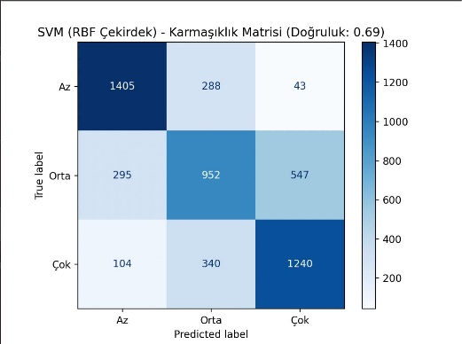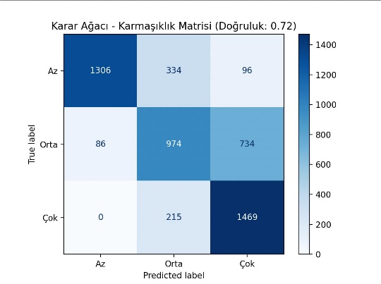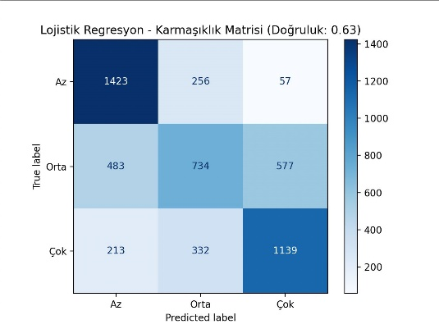

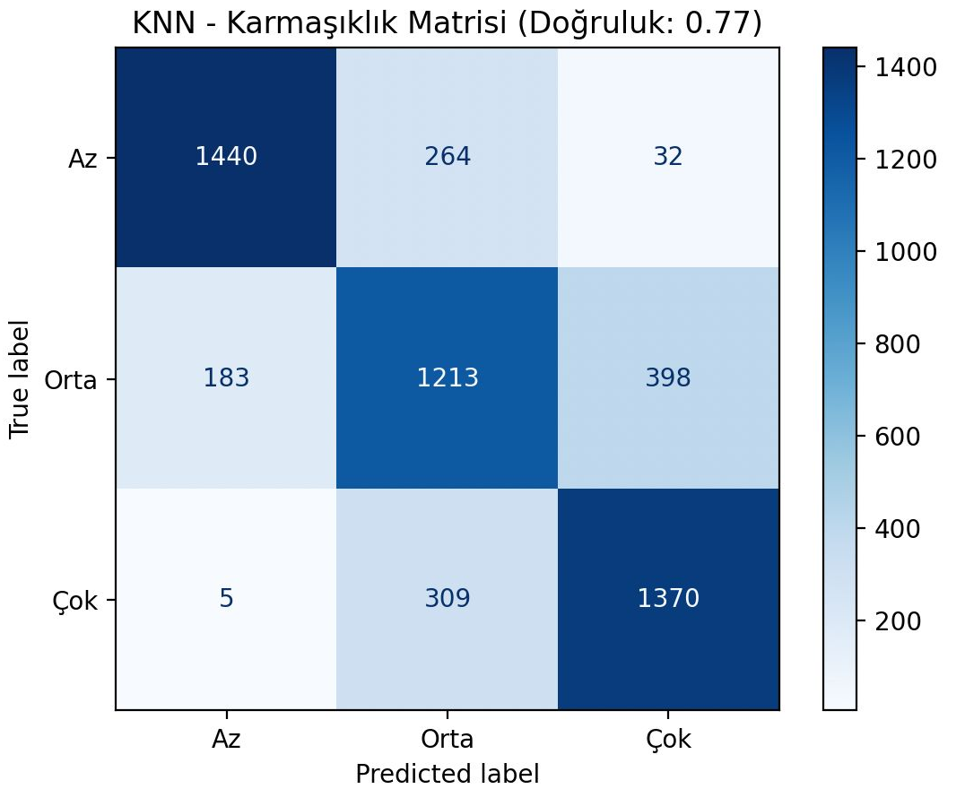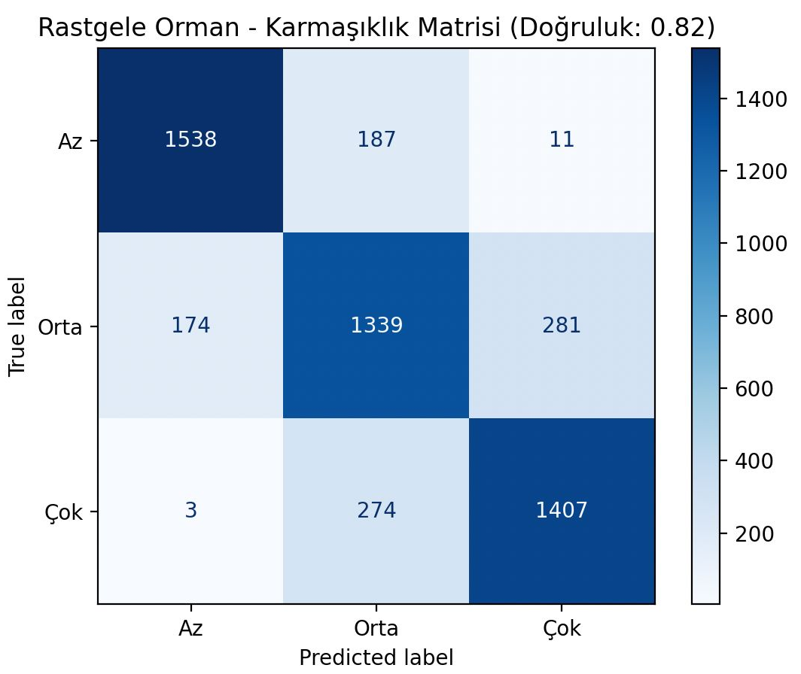

6.1.Yapay Sinir Ağı Kullanımı
Bu çalışmada, bisiklet kiralama sayılarının tahmini için çok katmanlı yapay sinir ağı (Multi-Layer Perceptron, MLP) kullanılmıştır. Veri Ön İşleme Modelleme aşamasında, hedef değişken olarak toplam kiralama sayısını (cnt) tahmin etmek amaçlanmış ve bağımsız değişkenler olarak saatlik verideki sayısal sütunlar seçilmiş, kategorik veriler çıkarılmıştır. Modelin daha verimli öğrenebilmesi için giriş verileri [0, 1] aralığında normalize edilmiştir. Veriler, %80 eğitim ve %20 test olacak şekilde ikiye bölünmüştür.
Modelin Yapılandırılması Yapay sinir ağı modeli, iki gizli katmandan oluşmaktadır. İlk katmanda 64, ikinci katmanda ise 32 nöron kullanılmıştır. Aktivasyon fonksiyonu olarak doğrusal olmayan ReLU fonksiyonu seçilmiştir. Öğrenme algoritması olarak Adam optimizasyonu kullanılmış, öğrenme hızı 0.001 olarak belirlenmiştir. Eğitim işlemi 500 iterasyon (epoch) boyunca sürdürülmüş ve her iterasyonda mini-batch boyutu 32 olarak kullanılmıştır.
Modelin öğrenme süreci sırasında başlangıçta oldukça yüksek olan kayıp değeri, iterasyonlar ilerledikçe düzenli şekilde azalmış ve yaklaşık 300. iterasyondan sonra sabite yakın şekilde devam etmiştir. Bu durum, modelin başarıyla öğrenme gerçekleştirdiğini göstermektedir.
Grafik 9: Yapay Sinir Ağı Öğrenme Eğrisi
Modelin test verisi üzerindeki tahmin performansı, ortalama kare hata (MSE) ve R² skoru ile değerlendirilmiştir. Elde edilen sonuçlar aşağıdaki gibidir:
Ortalama Kare Hata (MSE): 2225.37
R² Skoru: 0.87
Yukarıdaki değerler, modelin genel olarak oldukça başarılı bir tahmin performansı sergilediğini göstermektedir. Özellikle R² skorunun 1’e yakın olması, modelin verideki varyansın büyük kısmını açıkladığını ifade eder.
Grafik 10: Gerçek ve Tahmin Değerlerinin Karşılaştırılması
Bu grafikte test verisindeki ilk 100 gözleme ait gerçek ve tahmin edilen kiralama sayıları karşılaştırılmıştır. Grafik incelendiğinde, tahminlerin büyük ölçüde gerçek değerlere yakın olduğu görülmektedir. Bazı noktalarda sapmalar olsa da, genel olarak başarıyla yakalandığı söylenebilir.

7. Değişkenlerin Kiralama Sayısına Etkisi
Grafik 11: Değişkenlerin Kiralama Sayısına Etkisi
Bu grafik, modele dahil edilen her bir sayısal değişkenin kiralama sayısını tahmin etme üzerindeki etkisini göstermektedir. Değişkenlerin ağırlıkları modelin öğrenme sürecinden elde edilen katsayılara veya önem sıralamasına göre hesaplanmıştır. Bu görsel, hangi özelliklerin kiralama davranışı üzerinde daha belirleyici olduğunu anlamak açısından büyük önem taşır. Özellikle sıcaklık, saat ve nem gibi değişkenlerin tahmin gücünün yüksek olduğu gözlemlenmiştir.
8. Sonuçlar ve Yorumlar
1. Mevsimsel Değişkenlik ve İklim Faktörleri
Çalışmamızda, sıcaklık, nem, rüzgar hızı ve mevsimler gibi iklimsel faktörlerin bisiklet kiralama sayıları üzerindeki etkisini inceledik. Yaptığımız analizler, sıcaklık ve kiralama sayısı arasında belirgin bir pozitif ilişki olduğunu gösterdi. Özellikle sıcaklık değerlerinin arttığı yaz aylarında, kullanıcıların bisiklet kiralama davranışlarının da arttığı gözlemlendi. Bu, kullanıcıların dış mekan aktiviteleri için daha fazla tercih ettiği bir mevsimsel trendi yansıtmaktadır. Kış aylarında ise, sıcaklık düşüşleri ve yağışlı havalar bisiklet kullanımını ciddi şekilde olumsuz etkilemektedir.
Ayrıca, mevsimsel döngülerin kiralama davranışlarına olan etkisi açık bir şekilde ortaya çıkmıştır. Kış ve yaz mevsimleri arasındaki farklar, bisiklet paylaşım sistemlerinin mevsime bağlı olarak daha esnek hale getirilmesi gerektiğini göstermektedir. Bu bulgu, bisiklet paylaşım sistemlerinin kullanıcı davranışlarını dikkate alarak, iklimsel şartlara göre optimize edilmesinin önemini vurgulamaktadır.

2. Zaman Dilimi ve Saat Etkisi
İncelediğimiz diğer önemli değişkenlerden biri, saatti. Analizlerimiz, bisiklet kiralama sayılarının özellikle sabah erken saatlerde ve akşam saatlerinde zirve yaptığını göstermektedir. Bu, kullanıcıların işe gidip gelirken bisiklet kullandığını ve aynı zamanda günün ilerleyen saatlerinde aktiviteleri için bisikletlere yöneldiğini göstermektedir. Öğle saatlerinde ise kiralama sayılarında bir azalma gözlemledik bu da insanların bu saatlerde genellikle işte veya okulda olmalarından kaynaklanıyor olabilir.
Bu bulgu, bisiklet paylaşım hizmetlerinin günlük kullanımlarını daha verimli hale getirmek için kullanım yoğunluğunu göz önünde bulundurması gerektiğini ortaya koymaktadır.

3. Model Performansı ve Karşılaştırması
Projemizde KNN, Karar Ağaçları, SVM, ve Random Forest ve Lojistik Regresyon makine öğrenmesi algoritmalarını kullanarak modelleme gerçekleştirdik ve elde ettiğimiz sonuçları karşılaştırdık.
•Random Forest, yüksek doğruluk oranları ile en iyi performansı gösterdi. Modelin en iyi avantajı ise çok sayıda karar ağacını birleşitirerek farklı verilere uygun tahminler yapabilmesidir.
•SVM ise doğrusal olmayan veri setlerinde etkili olmasına rağmen, parametre ayarları ve kernel seçimi gibi faktörler modelin doğruluğunu etkileyebilecek önemli parametrelerdir. SVM modelinin doğruluğu genellikle stabil olsa da, çok büyük veri setlerinde daha fazla işlem gücü gerektirdiğini gözlemledik.
•KNN ve Karar Ağaçları ise daha hızlı ve az işlem gücü gerektiren modeller olmalarına rağmen verinin özelliklerine göre doğruluk oranlarında bazı dalgalanmalar gözlendi. Bu modeller özellikle daha küçük veri setlerinde hızlı sonuçlar için etkili olabilir.
•Lojistik Regresyon ise doğrusal ilişkilere dayanan basit ve yorumlanabilir bir modeldir. Ama veri setimizdeki karmaşık ve doğrusal olmayan ilişkiler nedeniyle bu model diğerlerine kıyasla daha düşük performans göstermiş. Özellikle en düşük doğruluğu bu modelde elde ettik. Bu durum, modelin esnekliğinin sınırlı olması ve veri setinin yapısına tam olarak uyum sağlayamamasından kaynaklanmaktadır.
Genel olarak, Random Forest modelinin, performans açısından diğer modellere kıyasla daha güvenilir ve tutarlı bir sonuç sunduğunu söyleyebiliriz.
4. Modelin Genel Değerlendirilmesi ve Sonuçları
Sonuç olarak, bisiklet paylaşım verisi üzerine yapılan bu çalışmada, mevsimsel faktörlerin ve günlük zaman dilimlerinin kiralama sayıları üzerindeki etkisini anlamak için farklı modelleme yöntemleri kullanıldı. Bu araştırma, bisiklet paylaşım hizmetlerinin kullanımını etkileyen başlıca faktörleri belirlemeyi başarmış ve mevsimsel değişkenlik ile zaman dilimlerinin ön plana çıktığını göstermiştir. Kullanıcı davranışlarını doğru şekilde modellemek, özellikle paylaşım hizmetlerinin optimizasyonu için büyük öneme sahiptir.
5. Gelecek Çalışmalar ve Öneriler
Bu çalışmanın bulguları, daha kapsamlı ve detaylı analizlere olanak tanımaktadır. Gelecekte yapılabilecek bazı öneriler şunlardır:
•Zaman Serisi Modelleri: Bisiklet kiralama verisi zaman serisi verisi olduğundan, ARIMA gibi modellerle mevsimsel etkiler ve trend analizleri yapılabilir.
•Derin Öğrenme Yöntemleri: Yapay Sinir Ağı gibi derin öğrenme yöntemleri kullanılarak daha karmaşık ilişkiler ve modelleme yapılabilir. Bu, özellikle büyük veri setleriyle çalışırken faydalı olabilir.
•Sosyal Medya ve Hava Durumu Verisi Entegrasyonu: Kullanıcıların sosyal medya paylaşımları ve hava durumu verileri gibi dış kaynaklar da modelin içine dahil edilebilir, böylece daha kapsamlı bir tahmin yapılabilir.

9. Kaynakça
- UCI Machine Learning Repository - Bike Sharing Dataset
- Han, J., Kamber, M., & Pei, J. (2011). Data Mining: Concepts and Techniques. Morgan Kaufmann.
- Pedregosa, F. et al. (2011). Scikit-learn: Machine Learning in Python. Journal of Machine Learning Research.
- Sevli, O. (2019). Göğüs Kanseri Teşhisinde Farklı Makine Öğrenmesi Tekniklerinin Performans Karşılaştırması. Avrupa Bilim ve Teknoloji Dergisi.
- https://www.youtube.com/playlist?list=PLh9ECzBB8tJNScCBWJFoMdpMkCdpnwUEl
- Yıldırım, O. ve ark. (2023). Makine Öğrenmesi Yöntemleriyle Orman Yangını Tahmini. Iğdır Üniversitesi Fen Bilimleri Enstitüsü Dergisi.
- https://scikit-learn.org/stable/user_guide.html
- https://matplotlib.org/stable/contents.html

